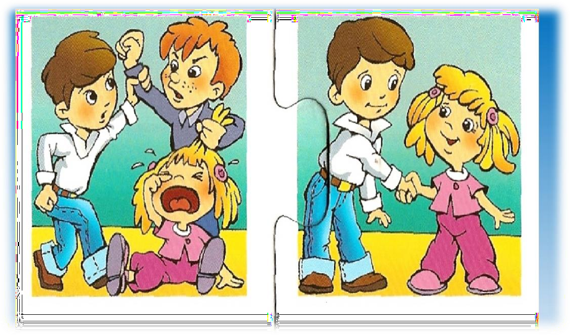 МУНИЦИПАЛЬНОЕ БЮДЖЕТНОЕ ОБРАЗОВАТЕЛЬНОЕ УЧРЕЖДЕНИЕ
НОВОСИБИРСКОГО РАЙОНА НОВОСИБИРСКОЙ ОБЛАСТИ -
ВЕРХ-ТУЛИНСКАЯ СРЕДНЯЯ ОБЩЕОБРАЗОВАТЕЛЬНАЯ
ШКОЛА № 14

Памятка для учителя по профилактике девиантного поведения младших школьников

Девиантное поведение (отклоняющееся) – это социальное поведение человека, существенно отклоняющееся от принятых в обществе социальных, моральных или этических норм и явно нарушающее их.

Делинквентное поведение – это действия конкретной личности, отклоняющиеся от установленных в данном обществе и в данное время законов, угрожающие благополучию других людей или социальному порядку и уголовно наказуемые в крайних своих проявлениях.

Профилактика девиантного поведения - это комплекс мероприятий, направленных на его предупреждение.

Девиантное поведение младших школьников
существенно отличается от девиантного поведения взрослых и обусловлено различными факторами, в том числе возрастными особенностями.

К числу основных факторов следует отнести следующие:

- Биологические факторы — речь идет о физиологических или анатомических особенностях организма, оказывающих негативное влияние на поведение ребенка (к примеру, проблемы со слухом и зрением, отклонения в умственном развитии, дефекты речи и пр.);

- Психологические факторы — подразумевают отклонения в психологическом состоянии школьника. Формами их проявления могут быть нервно-психические болезни, психопатия, неврастения и пр.

- Социально - педагогические факторы — предполагают наличие нарушений в семейном, школьном и общественном воспитании, в основе которых лежат половозрастные и индивидуальные особенности развития детей, приводящих к отклонениям в ранней социализации ребенка в период детства; в стойкой школьной неуспешности ребенка с разрывом связей со школой (педагогическая запущенность), ведущей к несформированности у младшего школьника познавательных мотивов, интересов и школьных навыков.

Специфические признаки девиантного поведения

- Девиантное поведение и личность, его проявляющая, вызывают негативную оценку со стороны других людей. Негативная оценка может иметь форму общественного осуждения или социальных санкций, в том числе уголовного наказания.
- Особенностью отклоняющегося поведения является то, что оно наносит реальный ущерб самой личности или окружающим людям. Это может быть дестабилизация существующего порядка, причинение морального и материального ущерба, физическое насилие и причинение боли, ухудшение здоровья. В крайних своих проявлениях девиантное поведение представляет непосредственную угрозу для жизни.
- Рассматриваемое поведение преимущественно можно охарактеризовать как стойко повторяющееся (многократное или длительное). Так, если ребенок семи лет один раз взял без спросу небольшую сумму денег у родителей на сладости без последующих эксцессов, определение данного поведения как отклоняющегося будет недостаточно корректным.
- Поведение должно согласовываться с общей направленностью личности. При этом поведение не должно быть следствием нестандартной ситуации (например, поведение в рамках посттравматического синдрома), следствием кризисной ситуации или следствием самообороны (например, при наличии реальной угрозы для жизни).
- Особенностью отклоняющегося поведения является то, что оно рассматривается в пределах медицинской нормы. Оно не должно отождествляться с психическими заболеваниями или патологическими состояниями, хотя и может сочетаться с последними.
- Характерной чертой отклоняющегося поведения является то, что оно сопровождается различными проявлениями социальной дезадаптации. Состояние дезадаптации, в свою очередь, может быть самостоятельной причиной отклоняющегося поведения личности.
- В качестве последнего признака отклоняющегося поведения можно отметить его выраженное индивидуальное и возрастно-половое своеобразие.

Оно может быть чрезвычайно разнообразным изнутри. Одни и те же виды отклоняющегося поведения по-разному проявляются у
различных людей в разном возрасте.

Классификация форм девиантного поведения младших школьников поможет учителю начальных классов соотнести видимые проявления отклоняющегося поведения со скрытыми, спрятанными глубоко внутри причинами, подталкивающими школьников к тем или иным.

Таблица. Классификация девиантного поведения (И. П. Подласый)

Видимые проявлени я | Эмоционал ьные состояния | Цели девиантного поведения | Особенности проявления | Чем вызвано поведение | Группы коррекции
Непослуша  ние | Легкое  напряжение | Эмоциональная  разрядка | Сопротивление  просьбам | Особенности  возраста | -
Шалость | Напряжение средней  степени | Выпуск  избыточной энергии | Сопротивление требованиям | Особенности возраста | -
Озорство | Двигательно е  беспокойств о | Устранение  двигательного беспокойства | Постоянное сопротивление советам | Особенности возраста | -
Проступок | Беспокойств о | Реализация требований | Сознательное нежелание правильно вести  себя | Трудности адаптации | Девиантного поведения
Негативиз м | Легкая тревожность | Стремление к превосходству | Немотивированн ое и неразумное  сопротивление | Повышенная эмоциональная  напряженность | Тревожност и
Упрямство | Тревожность средней степени | Стремление к превосходству | Противодействи е просьбам, советам | Повышенная эмоциональная напряженность | Тревожност и,  асоциальног о поведения
Капризы | Высокая тревожность | Стремление к превосходству | Намеренное выполнение нецелесообразн ых действий | Неправильное предшествующ ее воспитание | Асоциальног о, отклоняюще гося  поведения
Своеволие | Депрессия | Уход от трудностей | Нежелание неумение понять  себя | Трудности жизни | Депрессии, асоциальног  о поведения
Грубость | Депрессия, депривация | Поиск защиты, стремление взять свое | Игнорирование препятствий на пути самоутверждени  я | Противоречие  «Я — они» | Эмоциональ ных состояний
Недисципл инированн ость | Депривация | Совершение мести | Сознательное, умышленное нарушение норм | Противоречие  «Я -они» | Агрессивног о поведения
Агрессия, правонару шения | Фрустрация | Деструктивное поведение | Грубое, циничное  нарушение прав других | Противоречие  «Я — они» | Агрессивног о поведения

Этапы коррекционно- профилактической работы:

диагностическая работа
  - профилактическая работа педагогов с детьми.

На первом этапе работы можно использовать следующие методы диагностики:
Диагностическая методика/автор | Цель исследования | Возра ст
Тест СДП (склонность к  девиантному поведению) Э.В. Леус, А.Г. Соловьев | Склонность к девиантному поведению | 10-16  лет
«Социометрия» Дж. Морено. | Изучение межличностных отношений в  группе. | 8- 17  лет
Личностный опросник Р.  Кеттелла | Выявление личностных характеристик | 8-12  лет
Методика «Несуществующее животное» (для специалиста) | Проективная методика оценки личностных свойств и отношения к окружающему. | от 5 лет
Шкала личностной тревожности А.М. Прихожан. | Диагностика видов тревожности, сфер переживаний школьника на примере  ситуаций. | от 10 лет
Детский вариант личностного опросника Айзенка | Выявление индивидуально-психологических особенностей детей– экстра- и интраверсии и  нейротизма. | 8-12  лет
Методика «Кактус» М.А. Панфиловой. (для  специалиста) | Выявление состояния эмоциональной сферы ребенка, выявление наличия агрессии, ее  направленности и интенсивности. | от 3 лет
Методика «Что такое хорошо и  что такое плохо». Н.В. Бордовская, А.А. Реан. | Уровень развития нравственного сознания | от 8 лет
Методика Н.Е. Богуславской  «Закончи предложение» | Уровень развития поведенческой сферы  младших школьников | 8-11  лет
Методика «Что мы ценим в людях?»  Н.Е. Щуркова. | Выявление нравственных ориентаций | от 9 лет
Методика многомерной оценки детской тревожности.  Е.Е. Малкова (Ромицына) (для специалиста) | Оценка уровня и характера тревожности | 7-18  лет
Методика «Метаморфозы» Ж. Руайер (апробация Н.Я.  Семаго). | Определение характера личностных выборов, ценностных ориентаций, переживаний. | до 14 лет
Методика определения школьной тревожности (проективный графический тест) Н.Ю. Максимова, Е.Л.  Милютина | Определение уровня тревожности образовательной среде. | от 8 лет

Методика «Круг общения» (графическая беседа)  Т.Ю. Андрущенко | Определение особенностей субъективной оценки ребёнком взаимоотношений с окружающими его взрослыми и  сверстниками. | 9-17  лет
Тест «Составь портрет» В.Н. Данюков. | Выявление субъективно наиболее значимых для личности характеристик, позитивного и негативного образов-эталонов (на кого стоит  равняться и кого следует избегать). | от 9 лет
Проективный тест «Кто я?» (20 позиций)  М. Кун | Выявление значимых особенностей личности, возможности и продуктивности рефлексии Я,  характера самоотношения, выяснение общих установок личности. | от 7 лет.
«Индивидуально- типологический опросник» типологических  Л.Н. Собчик | Определение ведущих индивидуально- типологических  свойств, наличия акцентуированных черт  личности, затрудняющих социально- психологическую адаптацию | 10-15  лет
Методика диагностики субъективной оценки межличностных  отношений представлений ребенка (СОМОР)  Н.Я. Семаго. | Выявление характера оценки субъективных отношений представлений ребенка о  взаимоотношениях | от 7 лет
На втором этапе работы необходимо создать все условия для профилактической работы:
- все мероприятия, все приемы обучения и воспитания должны быть направлены на утверждение самооценки личности;
- создание условий для включения в успешную деятельность каждого обучающегося;
- повышение внутренней мотивации обучающегося и потребности к творческому познанию;
- учеба и воспитание как целостный реабилитационный процесс;
- в центре внимания личность ребенка;
- весь процесс воспитания наполнен нравственным содержанием;
- активное включение в школьную жизнь, проведение и организация мероприятий, КТД;
- выбирается вид деятельности с учетом интересов, способностей ребёнка, где он может иметь определенные успехи;
- прогнозируются отношения ребёнка в процессе деятельности со взрослыми, сверстниками.

Методические рекомендации для педагога по профилактике девиантного поведения младших школьников

- Проводите с детьми индивидуальные личностно - ориентированные тренинги и беседы;
- Вовлекайте детей в общественную жизнь школы (участие в спортивных мероприятиях, конкурсах прикладного творчества, конкурса рисунков и т. д.);
- В социально одобряемую деятельность - трудовую, спортивную, художественную, организаторскую и т.д.;
- Привлекайте к повседневному постоянному труду по самообслуживанию;
- Используйте поощрения – с целью формирования нравственной зрелости и положительного отношения к делу, себе, другим людям;
- Обучайте приемлемым способам выражения гнева, умению владеть собой;
- Вместо конкуренции развивайте навыки сотрудничества, готовность идти друг другу навстречу, умение просить помощи и помогать другим, быть терпимым к недостаткам других, считаться с интересами других;
- Обучайте сдерживанию агрессии, самоконтролю, снятию мышечного напряжения;
- Выявляйте конфликтогены (слова, жесты, поступки, интонации), которые пробуждают агрессию у ребёнка, тренируйте изменение его поведения в трудных ситуациях;
- Научите детей разрешать конфликты конструктивными способами;
- Используйте на уроке как можно больше наглядности, игровых моментов и физкультминуток;
- Учитель должен занять стойкую позицию и предъявлять категорические требования по выполнению, когда дело касается важнейших общественных правил поведения или законов;
- Учитель должен осуществлять систематический надзор за отклонениями в поведении детей и своевременно реагировать на возникающие ситуации.

Основные методы работы:

сказкотерапия (анализ сказок, групповое сочинение историй, драматизация сказок);
арттерапия (свободное и тематическое рисование, аппликация, лепка из глины, конструирование из бумаги и картона);
психогимнастика (этюды на выражение различных эмоций);
игровые методы (подвижные, сюжетно – ролевые игры, игры – драматизации); моделирование и анализ проблемных ситуаций;
этические беседы;
библиотерапия (метод воздействия на ребенка, вызывающий его переживания, чувства при помощи чтения книг);
тренинг (обучение полезным навыкам); консультирование.

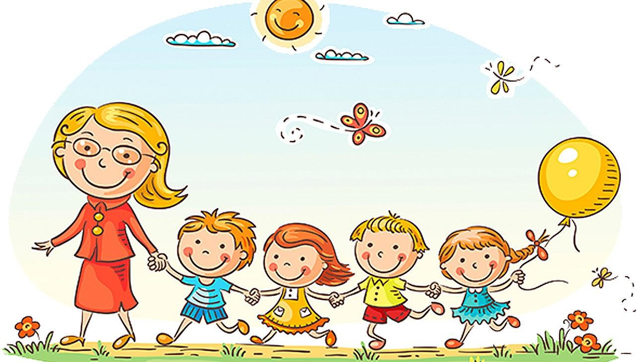
Преодоление отклонений в поведении младших школьников, профилактическую работу целесообразно начинать в первый год обучения в школе!

Работа педагога и родителей должна быть комплексной, последовательной, посильной и постепенно усложняться, это позволит снизить имеющийся у детей уровень агрессии, тревожности. Агрессивное поведение не является неизбежным, совместными усилиями его можно избежать или уменьшить частоту его проявления.

